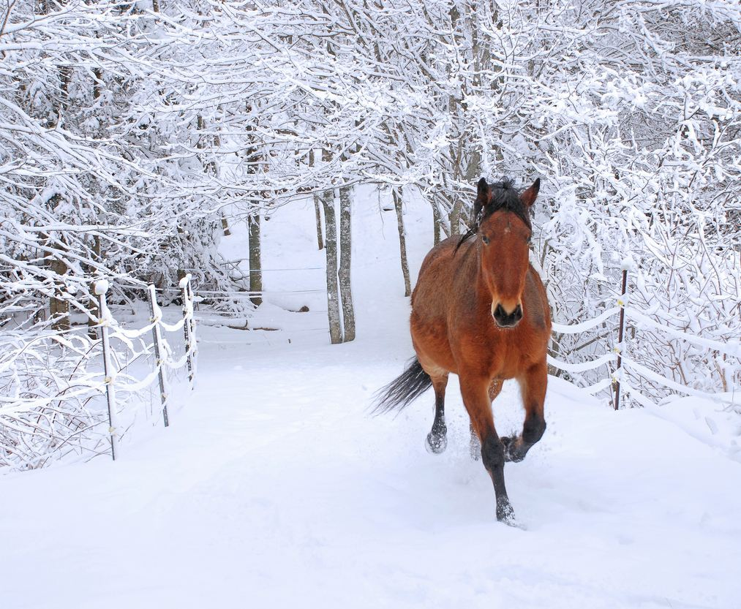
Mielieji,
Skaičiuojant paskutiniąsias metų dienas, norime palinkėti, kad artėjančios šv. Kalėdos ir Naujieji metai pripildytų kiekvieną širdį gėriu ir meile, kartu atnešdamos šilumą į visų namus.
Tebūna 2019 –ieji ilgai
brandintų tikslų ir svajonių
išsipildymo metai.
O santarvė ir ramybė
tesklinda iš kasdienių darbų
ir iš Jums brangių žmonių.
Šviesių ir viltingų švenčių!
LAAA

